宅地造成及び特定盛土等規制法関係
様 式 集

令和６年４月

呉 市
目 次
【掲載例規等の区分】
Ａ ： 宅地造成及び特定盛土等規制法施行規則（昭和３７年建設省令第３号）別記様式
Ｂ ： 呉市宅地造成及び特定盛土等規制法施行細則（令和６年呉市規則第８号）別記様式
Ｃ ： 呉市宅地開発指導要綱 別記様式（平成１６年４月１日実施）別記様式

１ 許可申請関係
名称 | 様式 | 頁
宅地造成又は特定盛土等に関する工事の許可申請書 | Ａ 様式第２ | １
資金計画書(宅地造成又は特定盛土等に関する工事) | Ａ 様式第３ | ３
土石の堆積に関する工事の許可申請書 | Ａ 様式第４ | ５
資金計画書(土石の堆積に関する工事) | Ａ 様式第５ | ７
宅地造成又は特定盛土等に関する工事の変更許可申請書 | Ａ 様式第７ | ９
土石の堆積に関する工事の変更許可申請書 | Ａ 様式第８ | １１
宅地造成又は特定盛土等に関する工事施行同意書 | Ｃ 様式第１号 | １３
隣接同意書 | Ｃ 様式第２号 | １４
宅地造成及び特定盛土等規制法に違反していない旨などの誓約書 | ― | １５
暴力団等に該当しない旨の誓約書 | ― | １６

２ 検査関係
名称 | 様式 | 頁
宅地造成又は特定盛土等に関する工事の完了検査申請書 | Ａ 様式第９ | １７
土石の堆積に関する工事の確認申請書 | Ａ 様式第１１ | １８
宅地造成又は特定盛土等に関する工事の中間検査申請書 | Ａ 様式第１３ | １９

３ 届出関係
名称 | 様式 | 頁
宅地造成又は特定盛土等に関する工事の届出書 | Ａ 様式第１５ | ２０
土石の堆積に関する工事の届出書 | Ａ 様式第１６ | ２１
擁壁等に関する工事の届出書 | Ａ 様式第１７ | ２２
公共施設用地の転用の届出書 | Ａ 様式第１８ | ２３

４ その他
名称 | 様式 | 頁
宅地造成又は特定盛土等に関する工事の標識 | Ａ 様式第２３ | ２４
土石の堆積に関する工事の標識 | Ａ 様式第２４ | ２５
宅地造成又は特定盛土等に関する工事完了前の宅地の一部使用承認願 | Ｃ 様式第１４号 | ２６
相談カード | ― | ２７

５ 協議申出関係
名称 | 様式 | 頁
宅地造成又は特定盛土等に関する工事の協議申出書 | Ｂ 様式第２号 | ２８
宅地造成又は特定盛土等に関する工事の変更協議申出書 | Ｂ 様式第５号 | ３０
土石の堆積に関する工事の協議申出書 | Ｂ 様式第３号 | ３２
土石の堆積に関する工事の変更協議申出書 | Ｂ 様式第６号 | ３４

６ 定期報告（宅地造成等工事規制区域内の工事）
名称 | 様式 | 頁
宅地造成又は特定盛土等に関する工事の定期報告書 | Ｂ 様式第１０号 | ３６
土石の堆積に関する工事の定期報告書 | Ｂ 様式第１１号 | ３７

７ 定期報告（特定盛土等規制区域内の工事）
名称 | 様式 | 頁
特定盛土等に関する工事の定期報告書 | Ｂ 様式第１７号 | ３８
土石の堆積に関する工事の定期報告書 | Ｂ 様式第１８号 | ３９

８ 届出関係（宅地造成等工事規制区域内の工事）
名称 | 様式 | 頁
宅地造成等に関する工事着手届書 | Ｂ 様式第１号 | ４０
宅地造成等に関する工事の変更届書（住所,氏名,着手,完了※１） | Ｂ 様式第４号 | ４１
届出工事（法第21条第1項）の変更届書（規制区域指定の際） | Ｂ 様式第７号 | ４２
届出工事（法第21条第3項）の変更届書（擁壁等に関する工事※２） | Ｂ 様式第８号 | ４３
宅地造成等に関する工事工程等変更届書 | Ｂ 様式第９号 | ４４
※１ 工事予定期間を超えないものに限る（省令第38条） ※２ 擁壁等に関する工事で2ｍを超えるもの等（政令第26条）

９ 届出関係（特定盛土等規制区域内の工事）
名称 | 様式 | 頁
特定盛土等又は土石の堆積に関する工事着手届書 | Ｂ 様式第１２号 | ４５
特定盛土等又は土石の堆積に関する工事の変更届書（住所,氏名,着手,完了※1） | Ｂ 様式第１３号 | ４６
届出工事（法第40条第1項）の変更届書（規制区域指定の際） | Ｂ 様式第１４号 | ４７
届出工事（法第40条第3項）の変更届書（擁壁等に関する工事※２） | Ｂ 様式第１５号 | ４８
特定盛土等又は土石の堆積に関する工事工程等変更届書 | Ｂ 様式第１６号 | ４９
※１ 工事予定期間を超えないものに限る（省令第38条） ※２ 擁壁等に関する工事で2ｍを超えるもの等（政令第26条）

宅地造成及び特定盛土等規制法施行規則
別記様式第２（第７条，６３条関係）

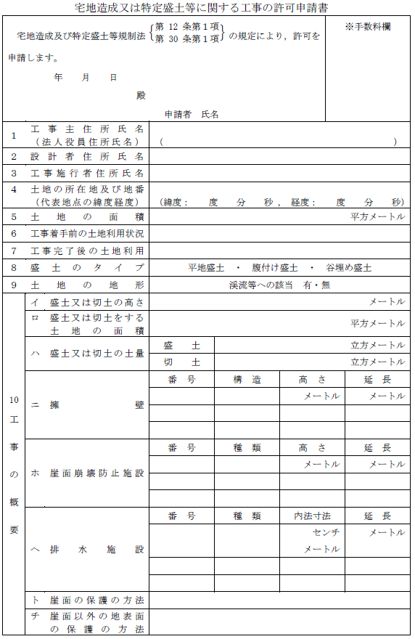

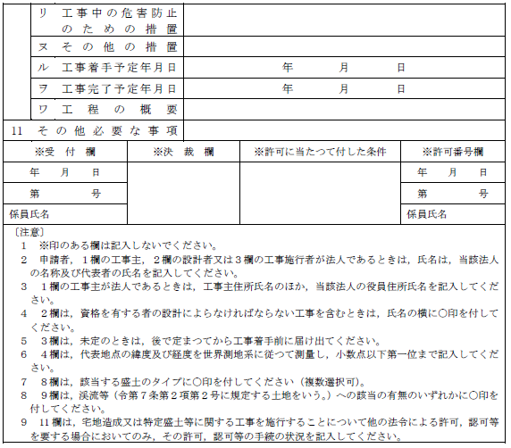
宅地造成及び特定盛土等規制法施行規則
別記様式第３（第７条関係）

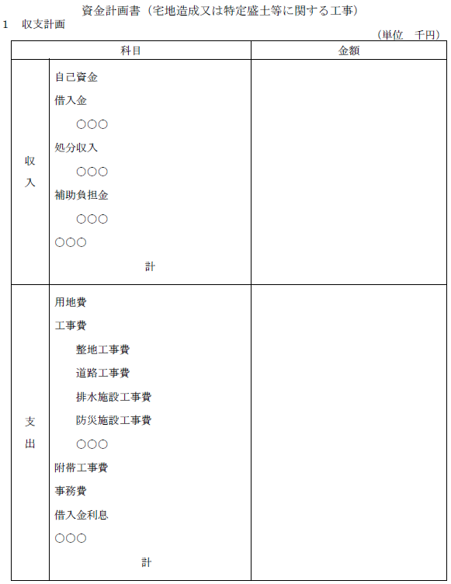

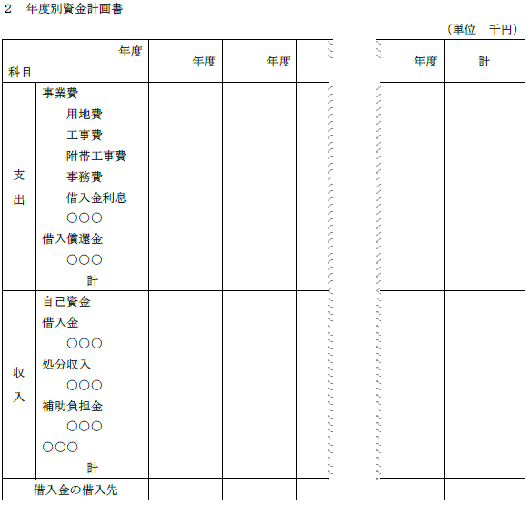

宅地造成及び特定盛土等規制法施行規則
別記様式第４（第７条，第６３条関係）

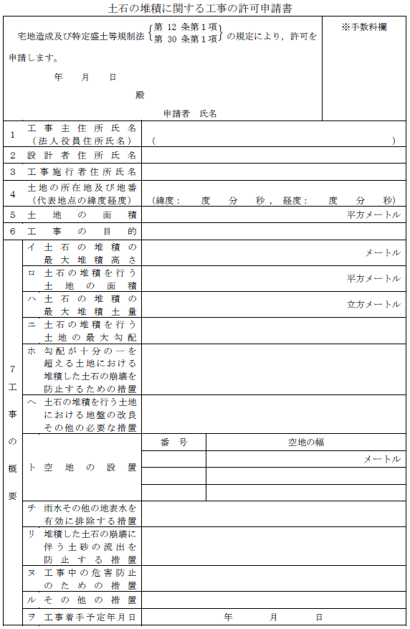

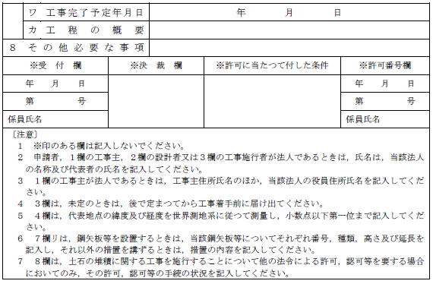
宅地造成及び特定盛土等規制法施行規則
別記様式第５（第７条関係）

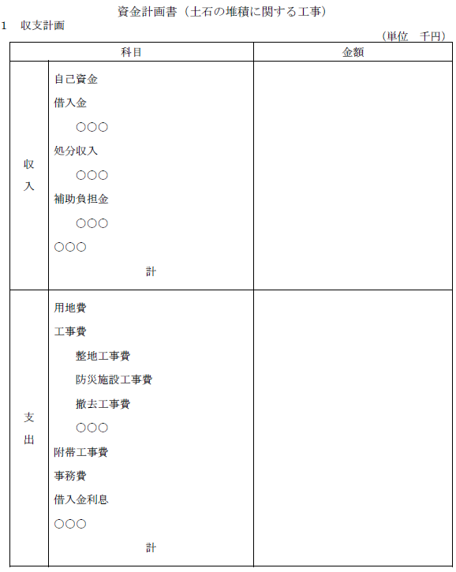

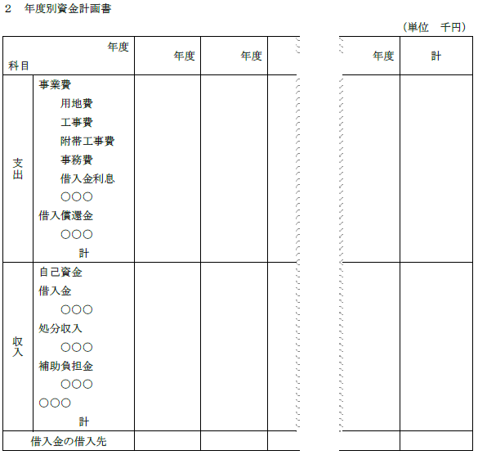

宅地造成及び特定盛土等規制法施行規則
別記様式第７（第３７条，第６７条関係）

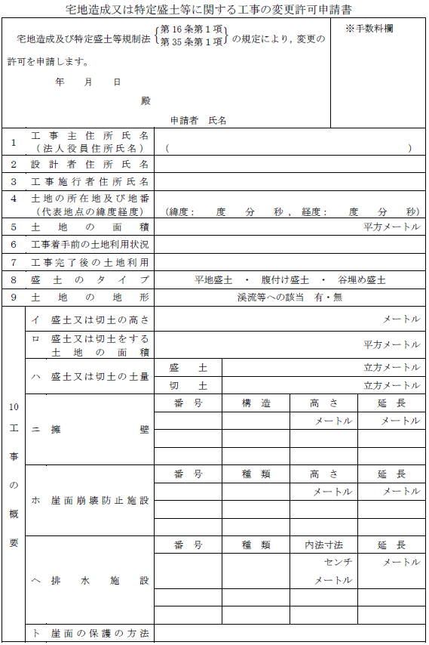

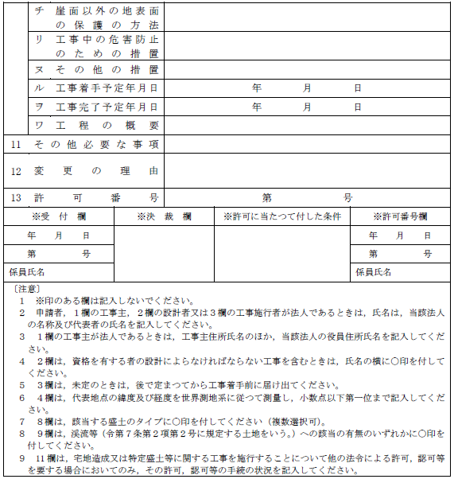

宅地造成及び特定盛土等規制法施行規則
別記様式第８（第３７条，６７条関係）

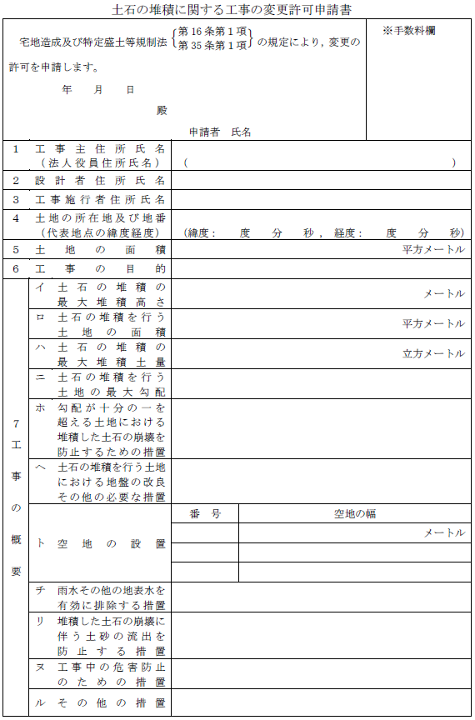

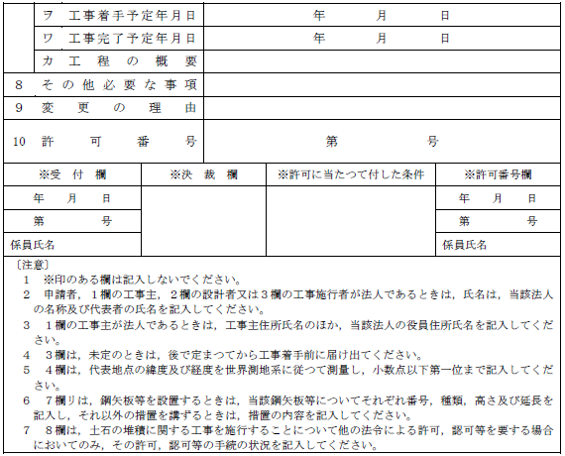
呉市宅地開発指導要綱
別記様式第１号（第１２条関係）

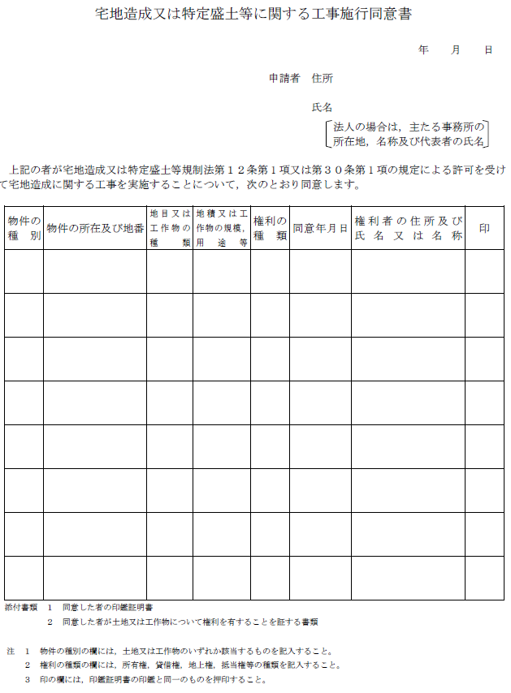
呉市宅地開発指導要綱
別記様式第２号（第１２条関係）
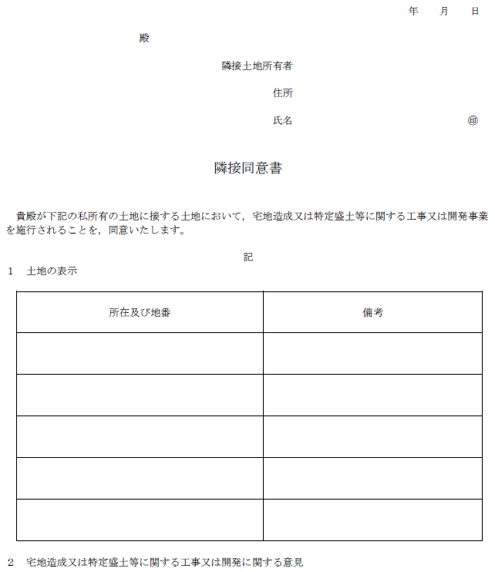

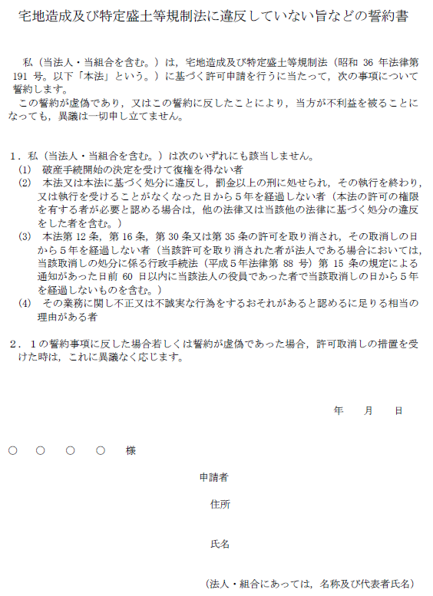

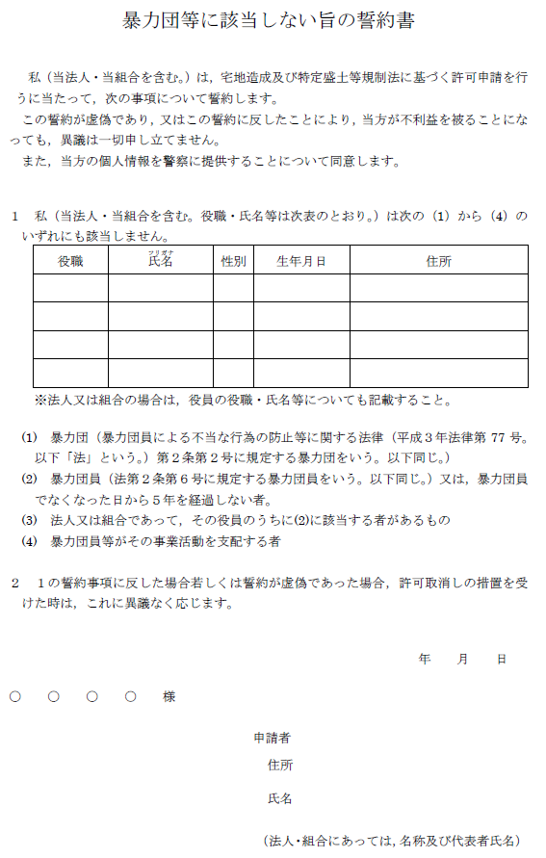

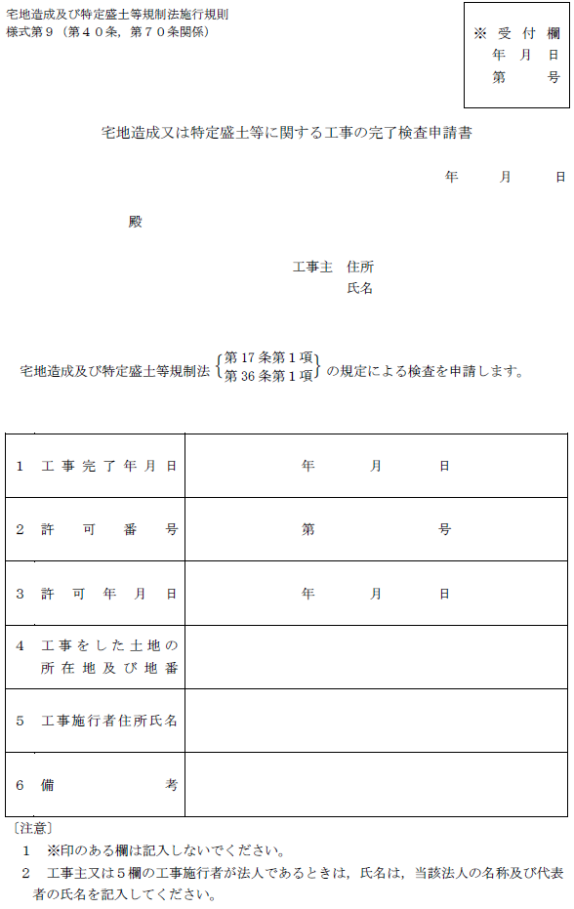
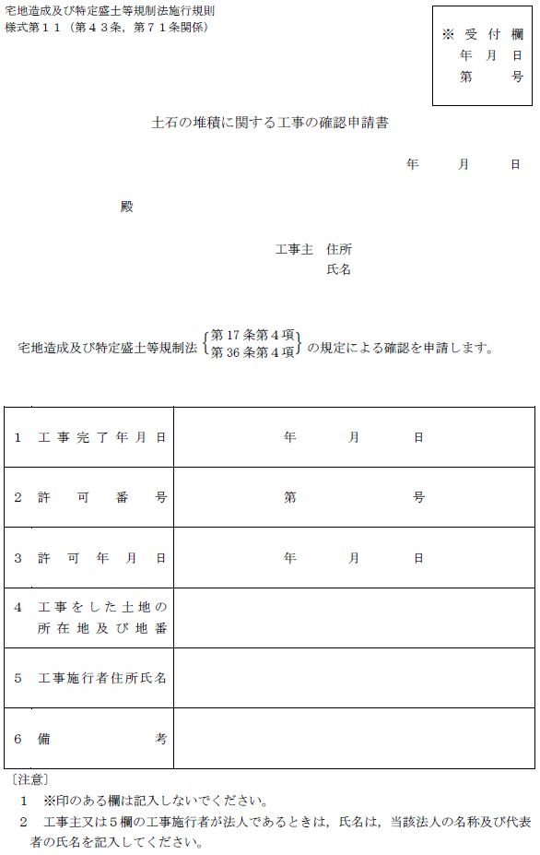
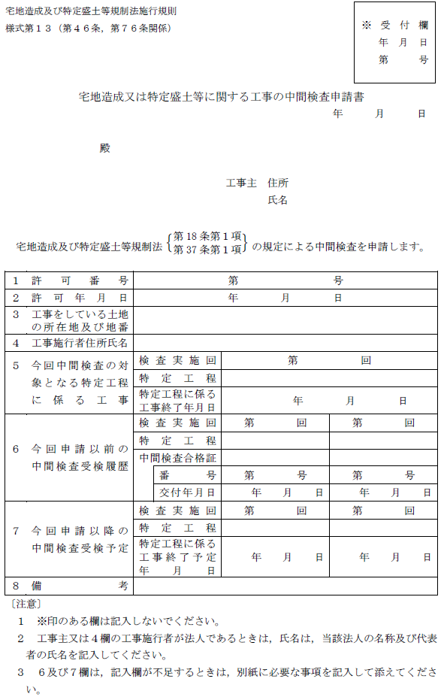
宅地造成及び特定盛土等規制法施行規則
別記様式第１５（第５２条，第８２条関係）

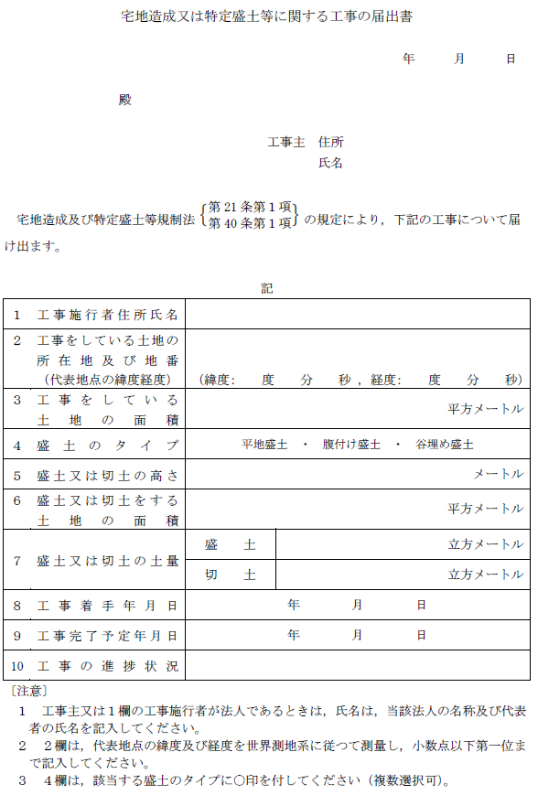

宅地造成及び特定盛土等規制法施行規則
別記様式第１６（第５２条，第８２条関係）
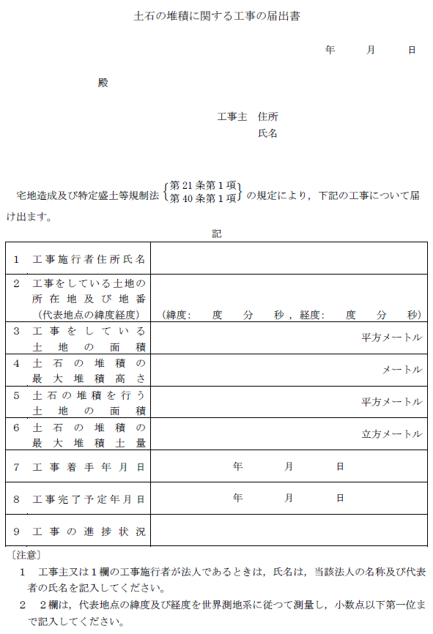
宅地造成及び特定盛土等規制法施行規則
別記様式第１７（第５５条，第８５条関係）

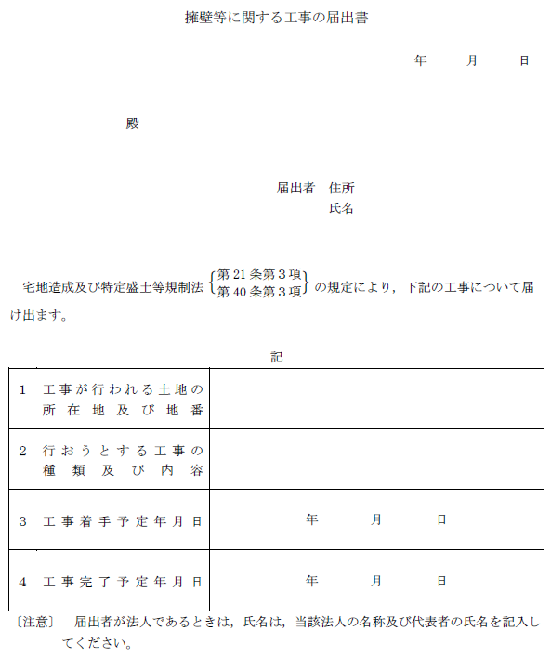

宅地造成及び特定盛土等規制法施行規則
別記様式第１８（第５６条，第８６条関係）

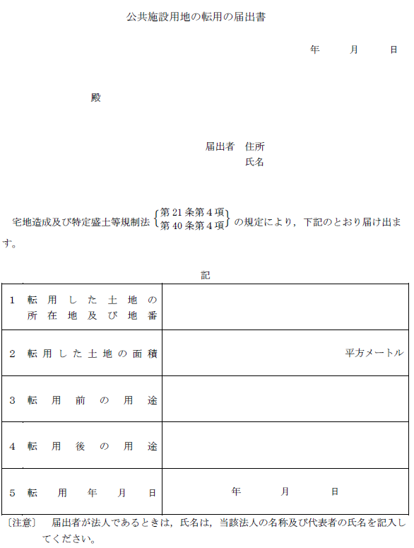

宅地造成及び特定盛土等規制法施行規則
別記様式第２３（第８７条関係）

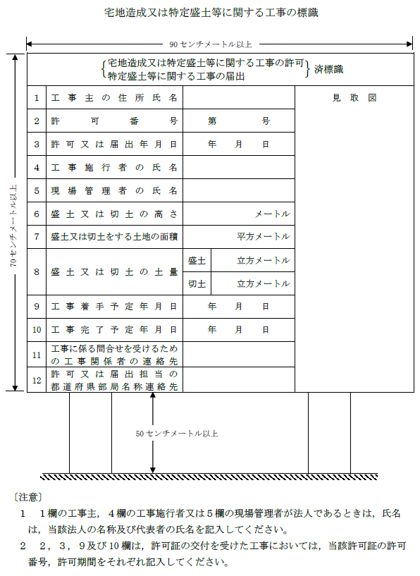

宅地造成及び特定盛土等規制法施行規則
別記様式第２４（第８７条関係）

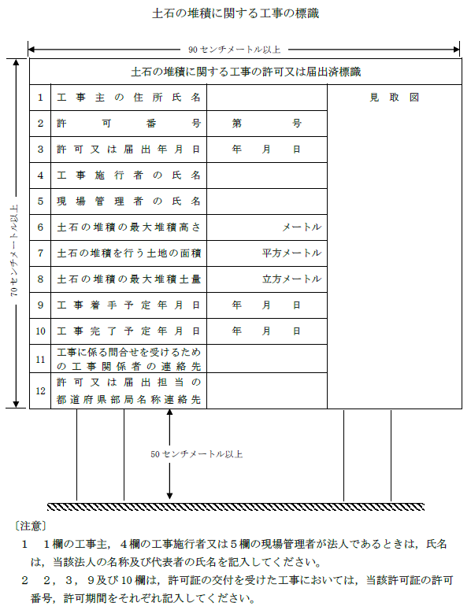

呉市宅地開発指導要綱
別記様式第１４号（第２４条関係）

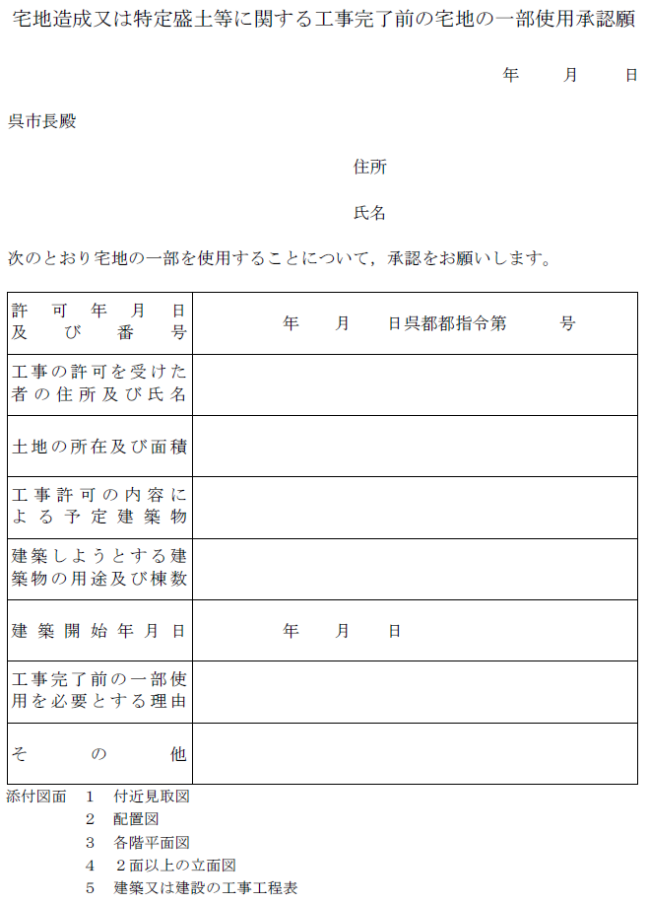

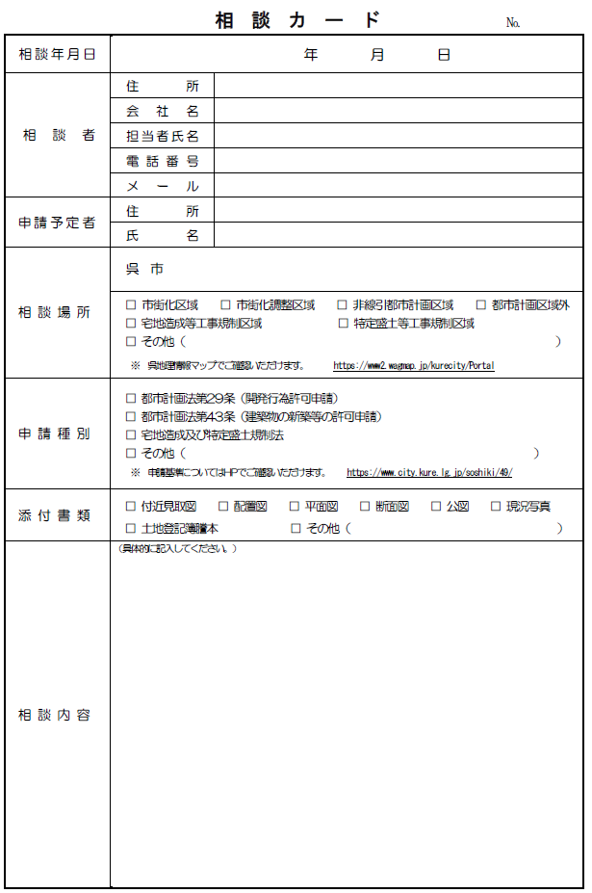

呉市宅地造成及び特定盛土等規制法施行細則
別記様式第２号（第８条，第２２条関係）

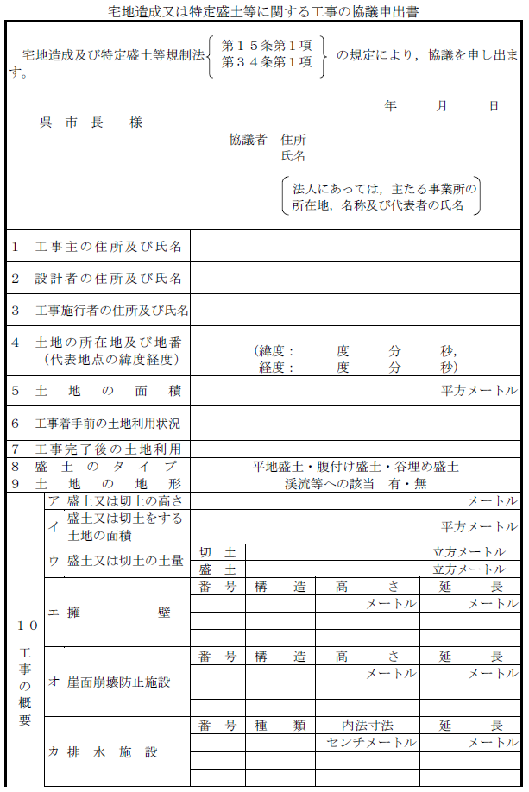

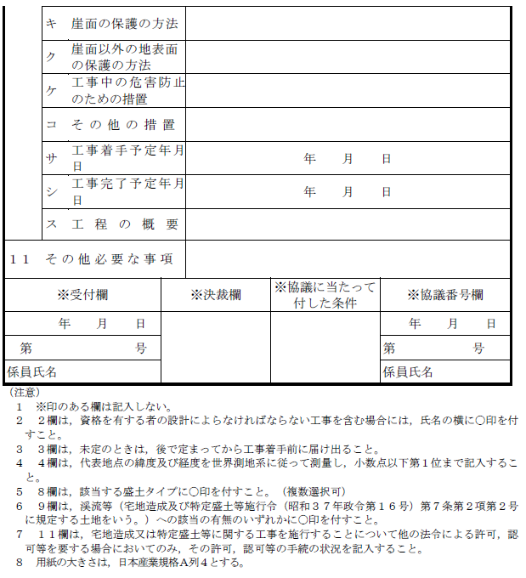
呉市宅地造成及び特定盛土等規制法施行細則
別記様式第５号（第１１条，第２５条関係）

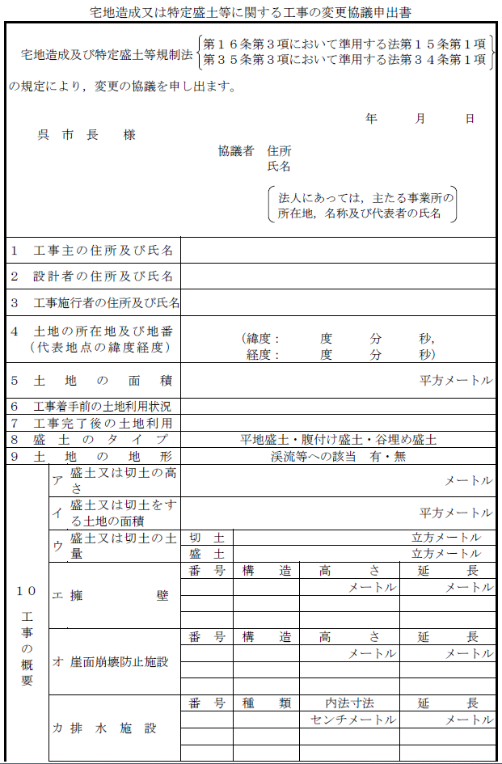

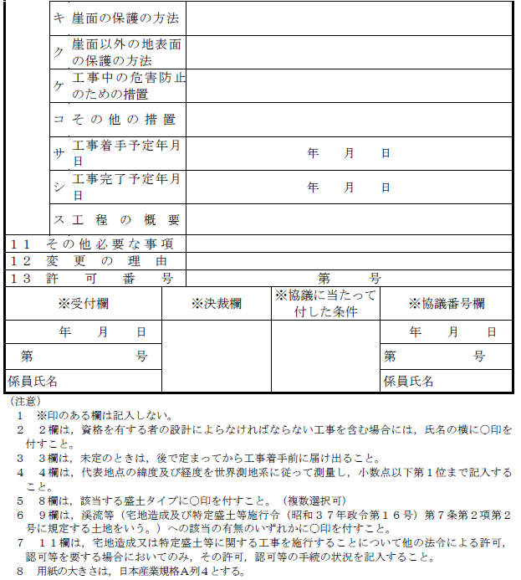

呉市宅地造成及び特定盛土等規制法施行細則
別記様式第３号（第８条，第２２条関係）

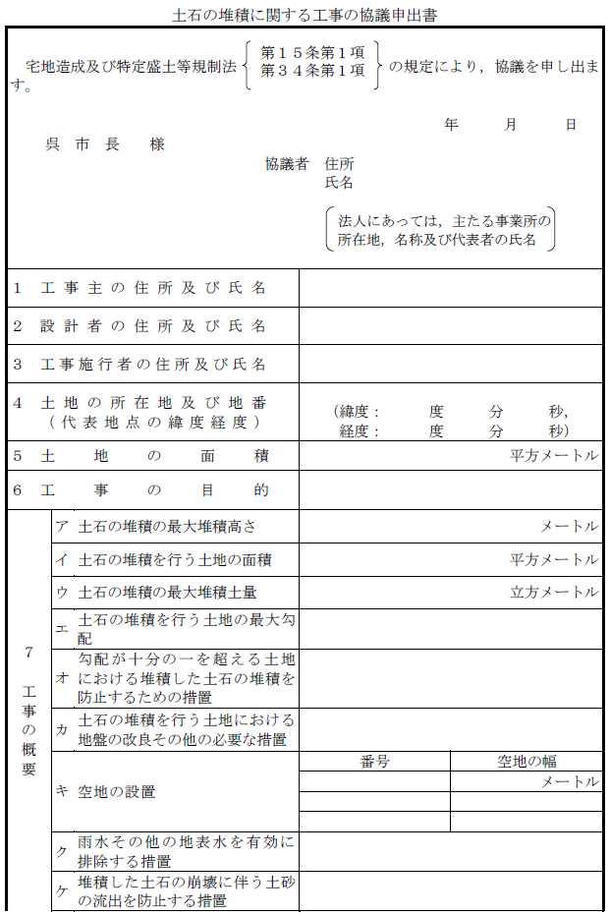

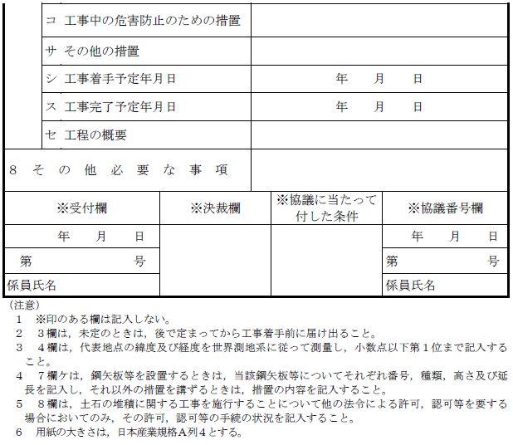

呉市宅地造成及び特定盛土等規制法施行細則
別記様式第６号（第１１条，第２５条関係）

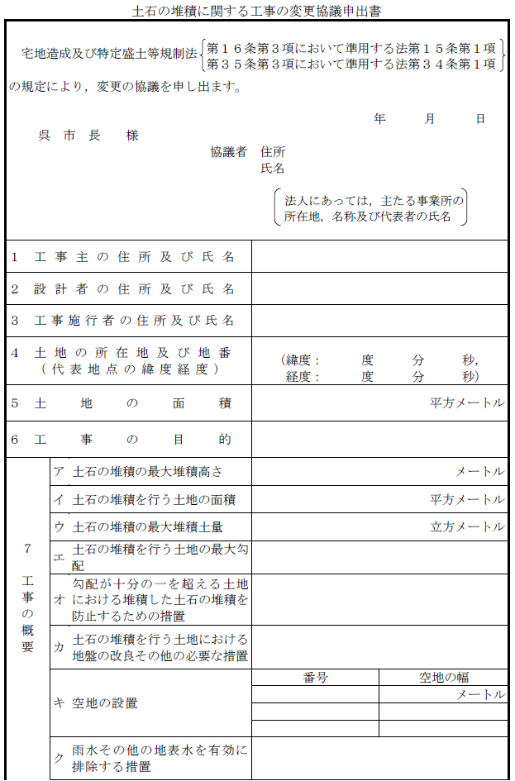

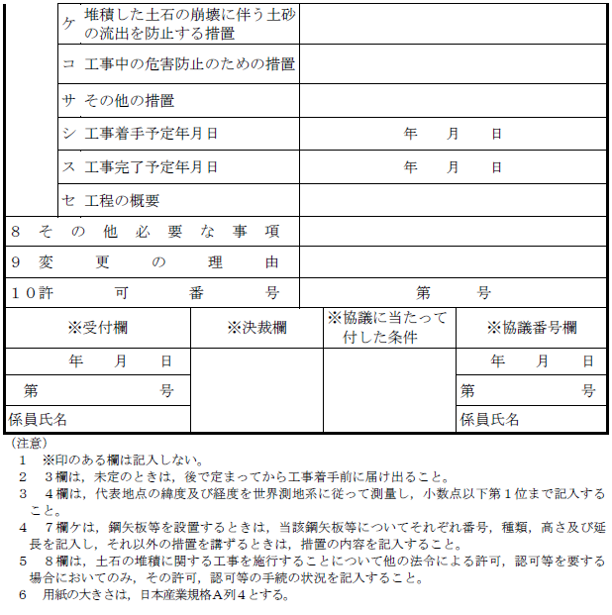
呉市宅地造成及び特定盛土等規制法施行細則
別記様式第１０号（第１７条関係）

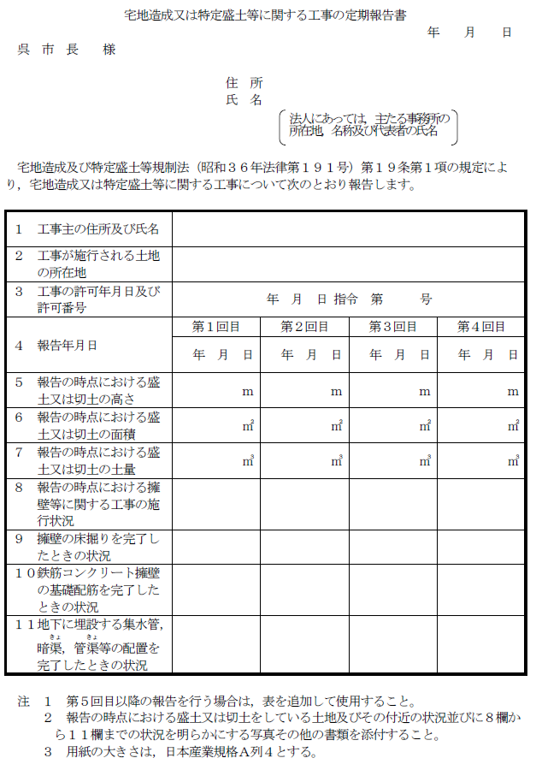

呉市宅地造成及び特定盛土等規制法施行細則
別記様式第１１号（第１７条関係）

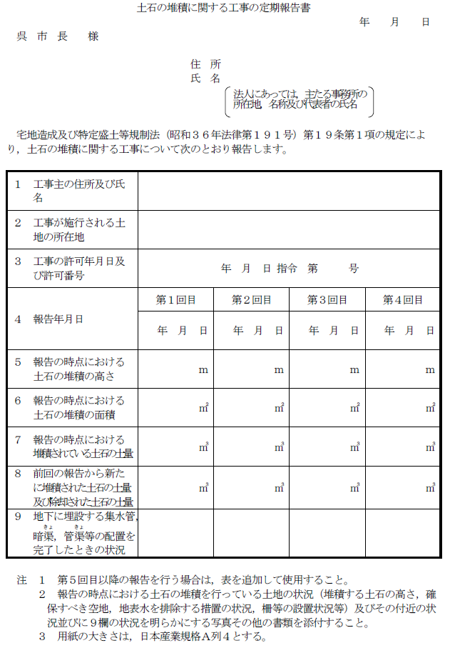

呉市宅地造成及び特定盛土等規制法施行細則
別記様式第１７号（第３０条関係）

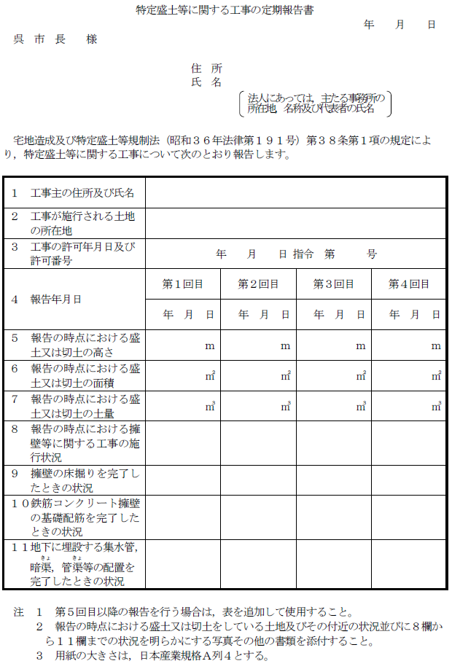

呉市宅地造成及び特定盛土等規制法施行細則
別記様式第１８号（第３０条関係）

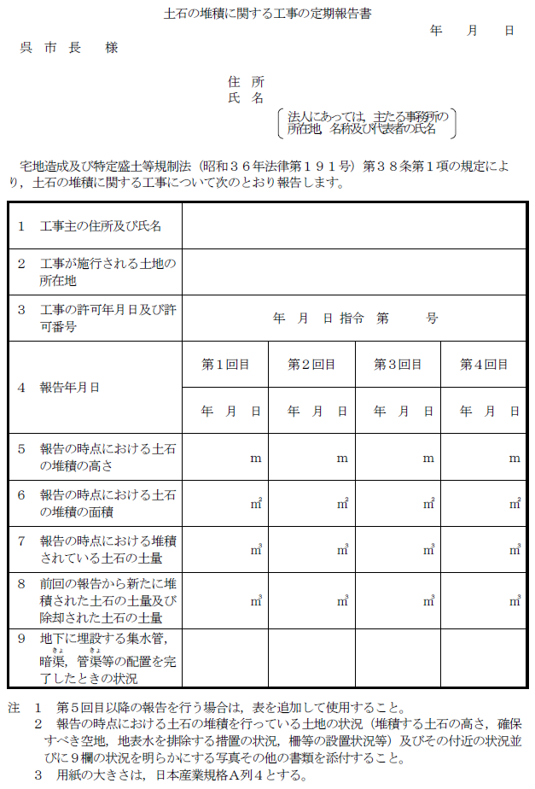

呉市宅地造成及び特定盛土等規制法施行細則
別記様式第１号（第７条関係）

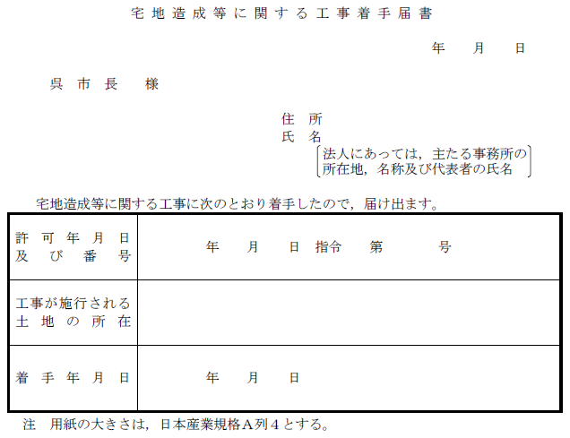

呉市宅地造成及び特定盛土等規制法施行細則
別記様式第４号（第１０条関係）

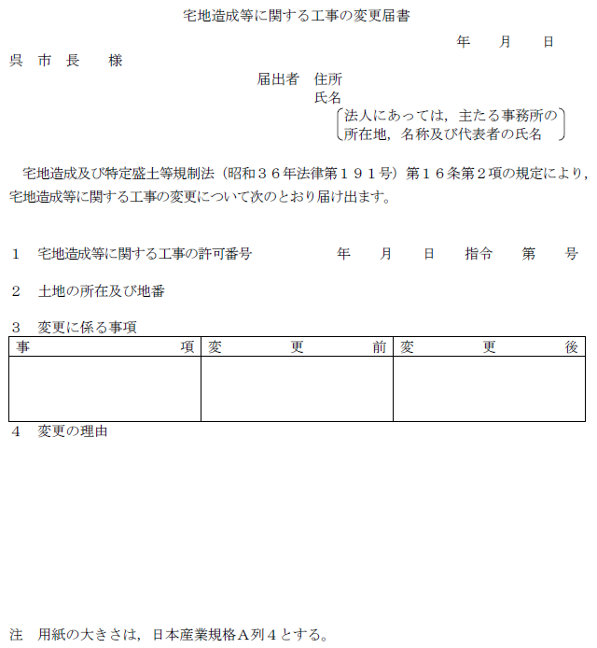

呉市宅地造成及び特定盛土等規制法施行細則
別記様式第７号（第１２条関係）

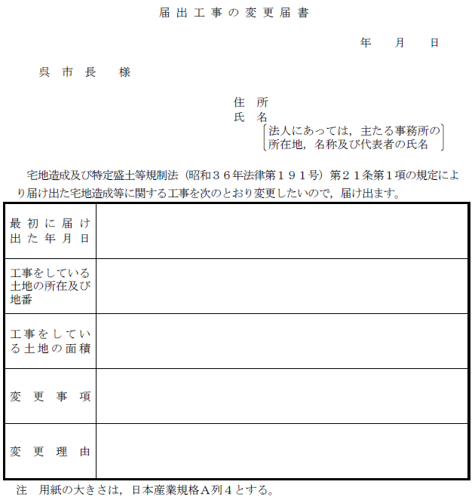

呉市宅地造成及び特定盛土等規制法施行細則
別記様式第８号（第１２条関係）

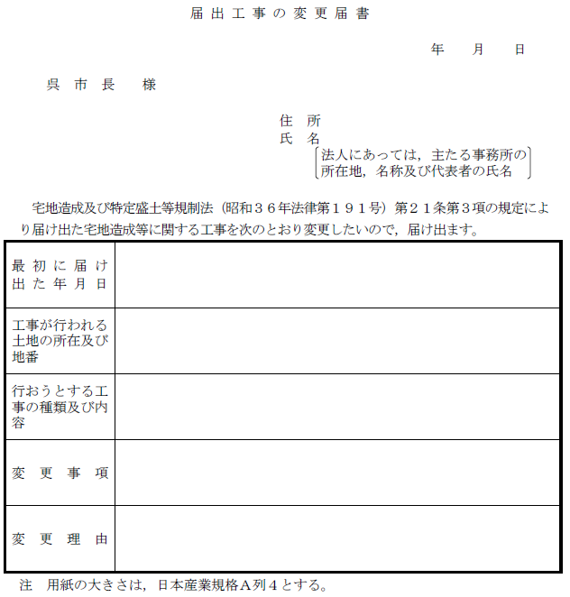

呉市宅地造成及び特定盛土等規制法施行細則
別記様式第９号（第１３条関係）

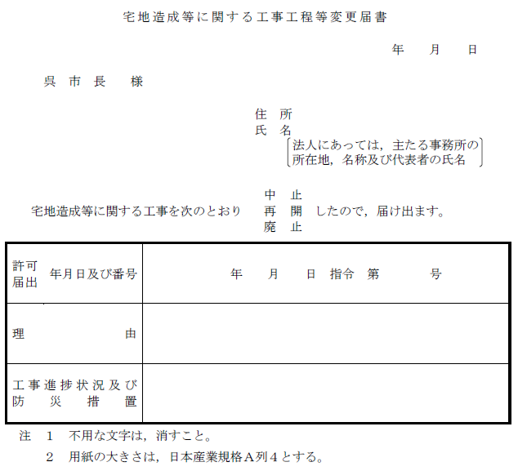

呉市宅地造成及び特定盛土等規制法施行細則
別記様式第１２号（第２１条関係）

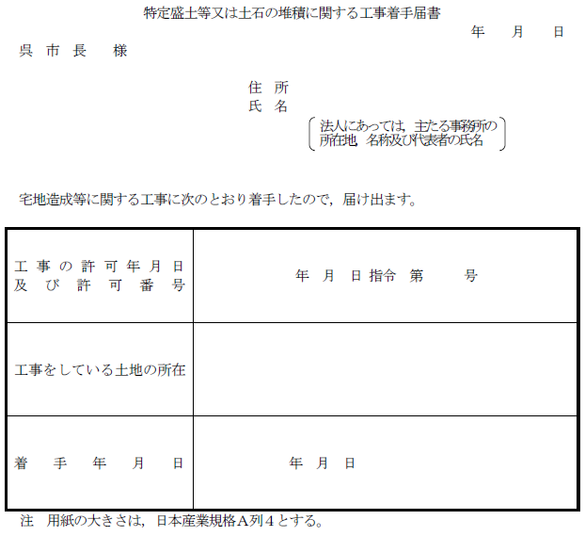

呉市宅地造成及び特定盛土等規制法施行細則
別記様式第１３号（第２４条関係）

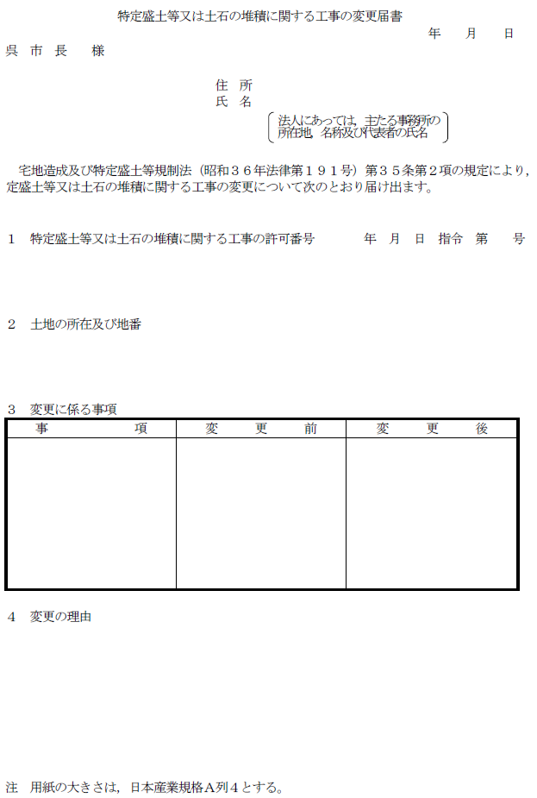

呉市宅地造成及び特定盛土等規制法施行細則
別記様式第１４号（第２６条関係）

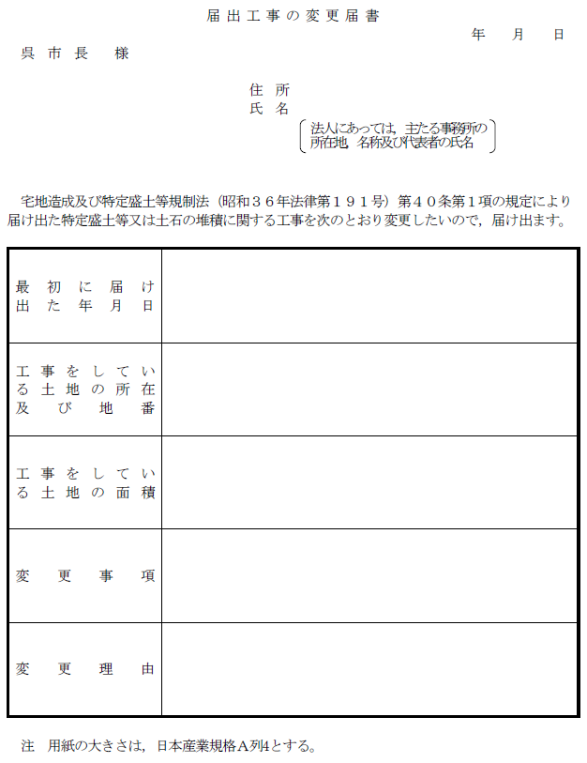
呉市宅地造成及び特定盛土等規制法施行細則
別記様式第１５号（第２６条関係）

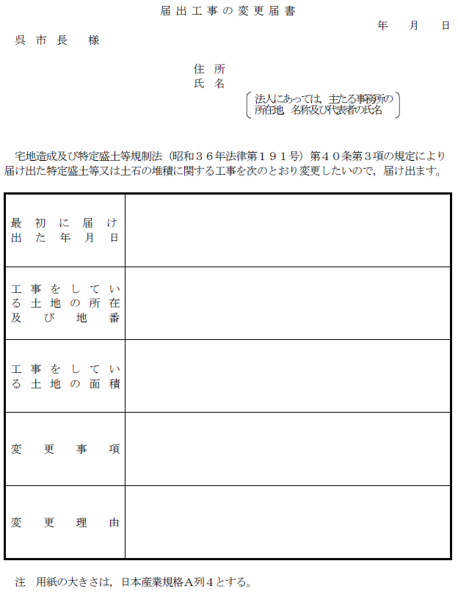

呉市宅地造成及び特定盛土等規制法施行細則
別記様式第１６号（第２７条関係）

